 

**г. Могилев, ул. Ленинская, 13**

**8 0222 63-18-03. +37533 69-000-36**

[oxana-intourist@bk.ru](mailto:oxana-intourist@bk.ru)

**Оксана**

"Новогодняя сказка в Березинском"

Приглашаем взрослых и детей на экскурсионно-анимационную программу «Новогодняя сказка в Березинском».

Давайте вместе наполняться новогодним настроением!

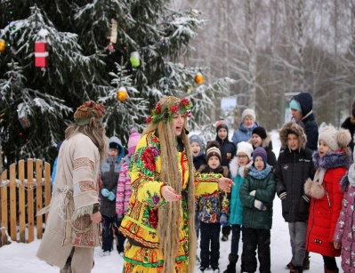 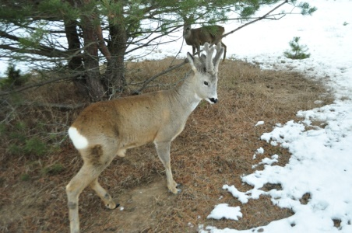 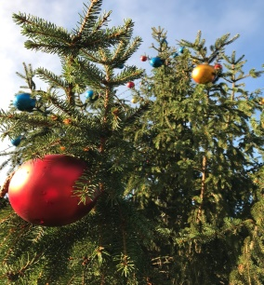 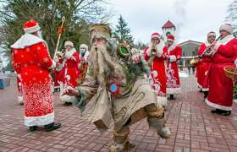

**Выезды: 21.12., 22.12, 28.12, 29.12.2024г.**

Выезд из Могилёва в 08:30. Переезд в Березинский заповедник.

**12:00 Экскурсия в Музее природы**.

Многообразие экспонатов Музея природы познакомит вас с удивительным миром животных единственного в Беларуси биосферного заповедника! Приобретение памятных сувениров.

**13:00** **Анимационно-развлекательная программа у Ёлки.**

Дедушка Мороз и Снегурочка вместе с Болотником Необыкновенным и другими обитателями заповедных мест помогут проникнуться духом праздника и окунуться с головой в атмосферу новогодней сказки! Вас ждет увлекательная программа с веселыми играми, конкурсами, песнями и хороводами. Новогодние чудеса и превращения, а так же подарки от Деда Мороза не оставят равнодушным никого!

**Вручение подарка от Деда Мороза!:)**

**-Творческий мастер-класс по созданию сувенира** (новогодняя свеча из вощины).

**14:30** **Экскурсия в вольерах «Лесной зоопарк» и «Зоопарк домашних животных».** Могучий зубр Валера, прекрасные медведицы Умка и Василиса, благородный олень Володя, милый пони Пончик и иные жители лесного и домашнего зоопарков несомненно порадуют даже самого искушенного туриста!

- **Угощение блинчиками с травяным чаем!**

**\***Посещение магазина на территории Березинского заповедника.

**17:00 Отправление в Могилёв**. Ориентировочное время прибытия в 20:30.

Порядок предоставления услуг может варьироваться.

**Стоимость тура: взр-160,00 руб./чел.**

**реб-155,00 руб./чел**

**В стоимость включено:** транспортное обслуживание, экскурсионное обслуживание и входные билеты по программе, сопровождение по программе. Входные билеты и экскурсионное обслуживание в: Музее в вольерах «Лесной Зоопарк», «Зоопарк домашних животных». Анимационная программа у Ёлки. Подарок от Деда Мороза. Угощение (блинчики с чаем). Творческий мастер-класс по созданию сувенира (новогодняя свеча из вощины).

**Не входит в стоимость:** сувениры, личные расходы, катание на санях/повозке (6,00 р.).